Poročilo o visokih valovih ob slovenski obali
Datum: 11.3.2010

Močna burja, ki je pihala ob prehodu ciklona preko Jadranskega morja med 9. in 10.3.2010 je povzročila razvoj visokih valov na območju Tržaškega zaliva in tudi južneje. Najvišja srednja višina valov izmerjena na oceanografski boji Vida pred Piranom je bila 10.3.2010 ob 9.00 in sicer 2,8 metra, najvišja maksimalna višina valov 4,2 metra pa je bila izmerjena 10.3.2010 ob 7.30. To so tudi najvišje izmerjene višine valov od leta 2007, odkar merimo višino valovanja na oceanografski boji Vida. Višina vala je določena kot razdalja med dolino in vrhom vala.
Visoki valovi so pljuskali ob izpostavljene dele obale. Na območju rta Madona na piranski Punti je morska voda, ki je pljuskala preko valobranov segala do prvih hiš ob morju. Visoki valovi so poškodovali valobrane in na obalo prinesli veliko kamenja.

Tabela 1: 5 najvišjih izmerjenih značilnih in maksimalnih višin valov na oceanografski boji Vida

datum | čas | značilna višina [m] |  | datum | čas | maksimalna višina [m]
10.3.2010 | 9:00 | 2.79 |  | 10.3.2010 | 7:30 | 4.22
19.12.2009 | 12:00 | 1.88 |  | 19.12.2009 | 13:00 | 3.20
9.3.2010 | 19:00 | 1.79 |  | 9.3.2010 | 19:00 | 2.99
15.12.2009 | 13:00 | 1.72 |  | 4.3.2008 | 18:30 | 2.96
8.1.2009 | 10:30 | 1.70 |  | 10.2.2010 | 21:30 | 2.77

Slika 1: Izmerjene višine valovanja na oceanografski boji Vida

Slika 2: Hitrost in smer vetra izmerjeni na oceanografski boji Vida

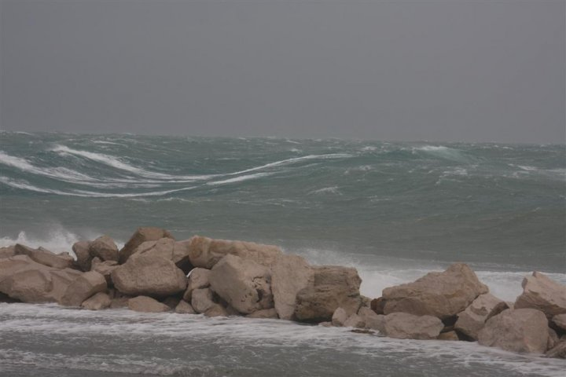

Slika 3: Valovi na koncu rta Madona v Piranu, 10.3.2010 ob 8h zjutraj (Foto: Manja Rogelja, NIB-MBP)

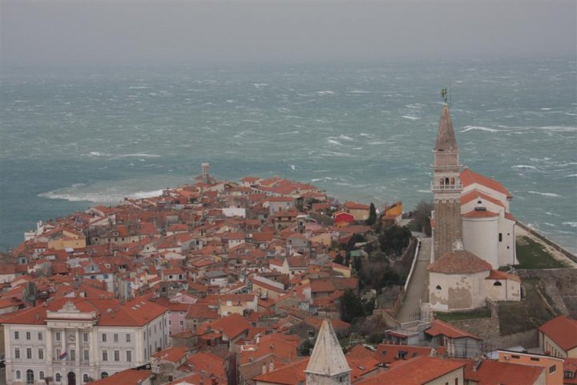
Slika 4: Pogled na razburkano morje s piranskega obzidja, 10.3.2010 ob 8h zjutraj (Foto: Manja Rogelja, NIB-MBP)

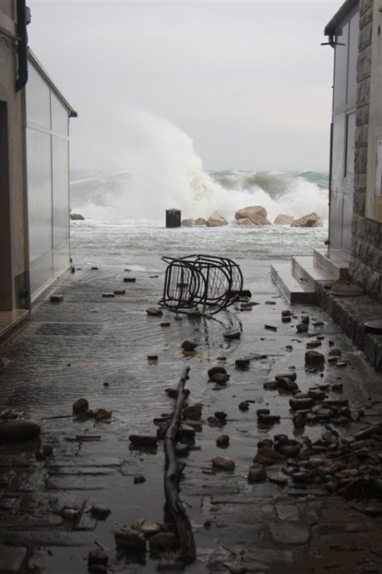
Slika 5: Valovi so prinesli kamenje tudi v notranjost piranskih ulic (Foto: Manja Rogelja, NIB-MBP)
Pripravil: Oddelek za hidrološke prognoze, Urad za hidrologijo in stanje okolja

